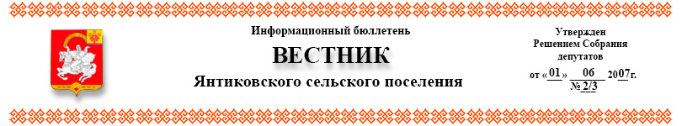
№44 | 09.08.2021г.

ПРОТОКОЛ
публичных слушаний по внесению изменений в о внесении изменений в Генеральный план Янтиковского сельского поселения Яльчикского района Чувашской Республики от 25.11.2008 №8/2

06.08.2021г. с. Янтиково

Председатель: Тихонова О.М. – и.о.главы администрации Янтиковского сельского поселения.
Секретарь: Дергачева Г.А. – специалист администрации Янтиковского сельского поселения

Присутствовали: члены комиссии по подготовке о внесении изменений в Генеральный план Янтиковского сельского поселения Яльчикского района Чувашской Республики, граждане, депутаты Собрания депутатов Янтиковского сельского поселения - 15 человек.
Повестка дня:
О внесении изменений в Генеральный план Янтиковского сельского поселения Яльчикского района Чувашской Республики, утвержденные Решением Собрания депутатов Янтиковского сельского поселения от 25 ноября 2008 № 8/2.

Слушали:
Тихонову О.М. главе Янтиковского сельского поселения, проинформировал жителей Янтиковского сельского поселения о том, что разработан проект по внесению изменений в Генеральный план Янтиковского сельского поселения Яльчикского района Чувашской Республики. Публичные слушания проводятся в соответствии с Федеральным законом от 06.10.2003г №131-ФЗ «Об общих принципах организации местного самоуправления в Российской Федерации», статьей 33 Градостроительного кодекса РФ, Уставом Янтиковского сельского поселения Яльчикского района Чувашской Республики от 09 декабря 2013 г. 33/1.
После опубликования постановления в средствах массовой информации предложений и замечаний от юридических и физических лиц не поступало.
Выступили:
Петров В.Н. -заместитель главы администрации района-начальник отдела капитального строительства и жилищно-коммунального хозяйства. Остановился на целях и задачах, которые решает данный нормативно-правовой акт органов местного самоуправления Янтиковского сельского поселения.
Чермаков С.В. – депутат Собрания депутатов Янтиковского сельского поселения, житель д.Новое Изамбаево. Я поддерживаю проект Решения Собрания депутатов. Считаю, что внесение изменений в Генеральный план Янтиковского сельского поселения Яльчикского района Чувашской Республики соответствуют требованиям действующего законодательства.

ВЫВОДЫ публичных слушаний:
- В результате рассмотрения материалов публичных слушаний установлено следующее: порядок и процедура публичных слушаний соблюдены согласно Положению о публичных слушаниях.
- Публичные слушания по рассмотрению проекта внесения изменений в Генеральный план Янтиковского сельского поселения Яльчикского района Чувашской Республики считать состоявшимися.

РЕШЕНИЕ:
1. Одобрить проект решения Собрания депутатов Янтиковского сельского поселения «О внесении изменений в Генеральный план Янтиковского сельского поселения Яльчикского района Чувашской Республики, утвержденные Решением Собрания депутатов Янтиковского сельского поселения от 25 ноября 2008 № 8/2».
2. Рекомендовать Собранию депутатов Янтиковского сельского поселения Яльчикского района Чувашской Республики принять изменения в Генеральный план Янтиковского сельского поселения Яльчикского района Чувашской Республики
Голосовали: за – 15 человек
против - 0

Председатель О.М.Тихонова

Секретарь Г.А. Дергачева

Информационный бюллетень «Вестник Янтиковского сельского поселения Яльчикского района» отпечатан в администрации Янтиковского сельского поселения Яльчикского района Чувашской Республики Адрес: с. Янтиково, ул. Школьная, д.1. 30 экз.

